2019-2020学年 第 一 学期

实验报告

课程名称 Python程序设计实验

系（部） 信息工程系

专业班级 电子信息科学与技术18-2

学生姓名 苑珂

学生学号 201823010239

实验名称 |  | 搭建开发环境与Python编程入门
实验目的 |  | 搭建开发环境，安装Anaconda3，通过Jupyter Notebook编程熟悉Python的运算符、表达式与内置对象等。
实验内容
实验仪器设备 |  | Jupyer Notebook
姓 名 |  | 苑珂 |  | 组 别
同组实验者 |  |  |  | 实验日期 | 2019.9.11
指导教师 |  | 魏光村
批阅意见
及 成 绩
实  验  步  骤 | 1 实验原理  2 实验过程记录  3 实验结果  4实验过程中存在的问题及解决方案  5 实验总结

1 实验原理
python环境安装：首先登陆安装Anaconda Python的网站https://www.anaconda.com/distribution/#download-section ，选择3.7版本，点击download，下载安装完成后，在开始页面上搜索Anaconda Navigator并打开，选择Jupyter Notebook打开即可。
2 实验过程记录
2.1实验一 计算2的三次方
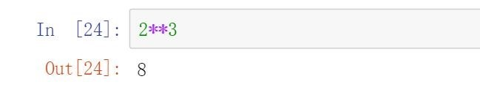
只需输出代码2**3即可得到结果，可见python的方便。
2.2实验二 判断一个数是否符合范围
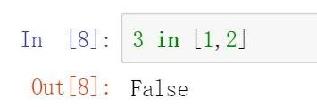
数字3不是这个列表中的数，得到False
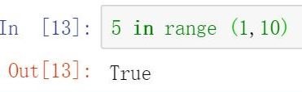
数字5是从1到10的一个数，得到True
2.3实验三 输入一个三位数，输出其个十百位
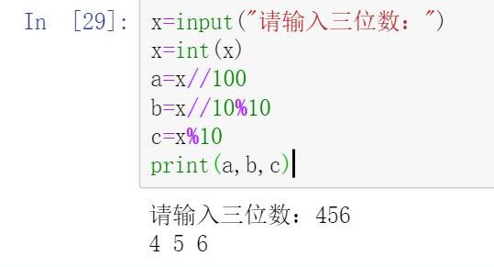
不用定义x，直接将x当作已定义好的
需要输入一个变量就用input（）
2.4返回指定范围内一定数量的不重复的数字
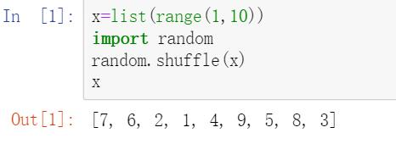
第一行先生成从0到9的列表
第三行shuffle表示将这10个数随机打乱
3 实验结果
3.1了解并熟悉Anaconda python的安装和使用
3.2了解了python的简易方便的特点，了解了Python的常用内置对象 数字、字符串、元组、字典等等。
4实验过程中存在的问题及解决方案
4.1 print 和 printf
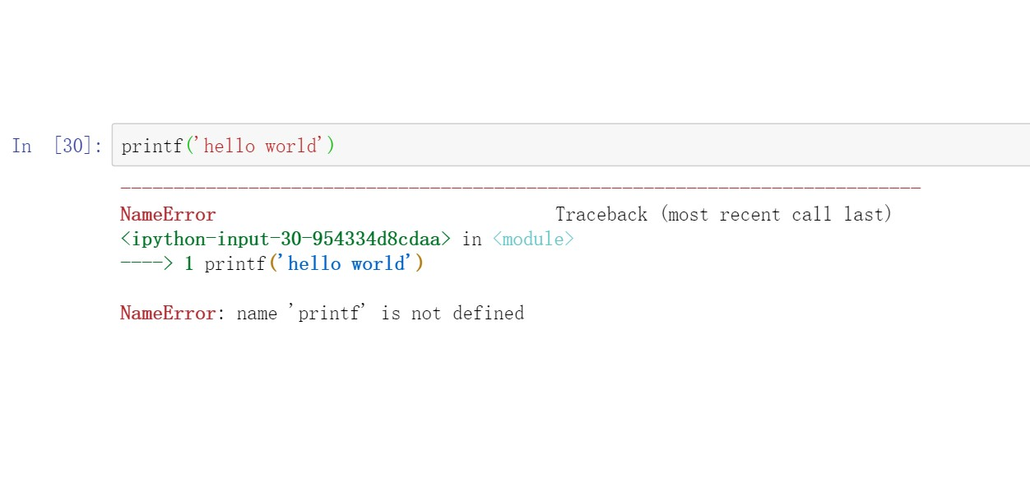
在python中使用printf是错误的，和C语言不同，python需要使用print
4.2[] {} ()的不同
{}表示字典，[]是数组，()是元组
5 实验总结
学习了python后，了解了它的方便简易是C语言远远不能比的，它有大量的扩展库，大大节省了时间，并且语言符合大众的逻辑思维，是一门容易上手而且很有用的语言。希望在以后的学习中学习到更多python的知识。

